ČESKÝ HYDROMETEOROLOGICKÝ ÚSTAV
ÚSEK OCHRANY ČISTOTY OVZDUŠÍ
ODDĚLENÍ EMISÍ A ZDROJŮ



Příklad vyplnění formuláře F_OVZ_SPOJ

Provozovna zahrnující truhlárnu

Tento text bude během ohlašovacího období průběžně doplňován a aktualizován. Případné připomínky k jeho obsahu můžete zasílat na adresu klupak@chmi.cz.

Popis zdrojů znečišťování ovzduší – blokové schéma provozovny

Zdroj 101 |  |  |  | Fiktivní výduch 101
průmyslové zpracování dřeva

Provozovna - truhlárna
Zdroj 101 – průmyslové zpracování dřeva – název odpovídá příloze č. 7 vyhl. 205/2009 Sb.
K záchytu tuhých znečišťujících látek (TZL) je instalován odlučovač „cyklon“, vzdušnina je po průchodu cyklonem vedena zpět do pracovního prostředí.
V cyklonu nezachycené TZL se dostávají do ovzduší přes pracovní prostředí úletem otvory ve stavební konstrukci (dveře, okna, světlíky apod.) jako tzv. fugitivní emise, proto je zdroji přiřazen fiktivní výduch s pořadovým číslem 101.

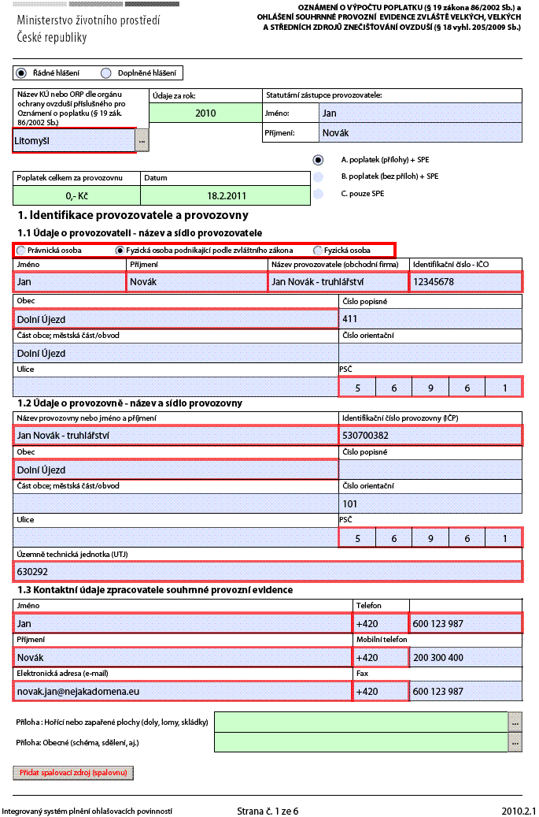
Je zvolen příslušný úřad ORP, protože provozovna je středním zdrojem znečištění ovzduší.
Byla zvolena možnost A, provozovna zahrnuje zpoplatňovaný zdroj 101, výpočet poplatku je doložen přílohou.
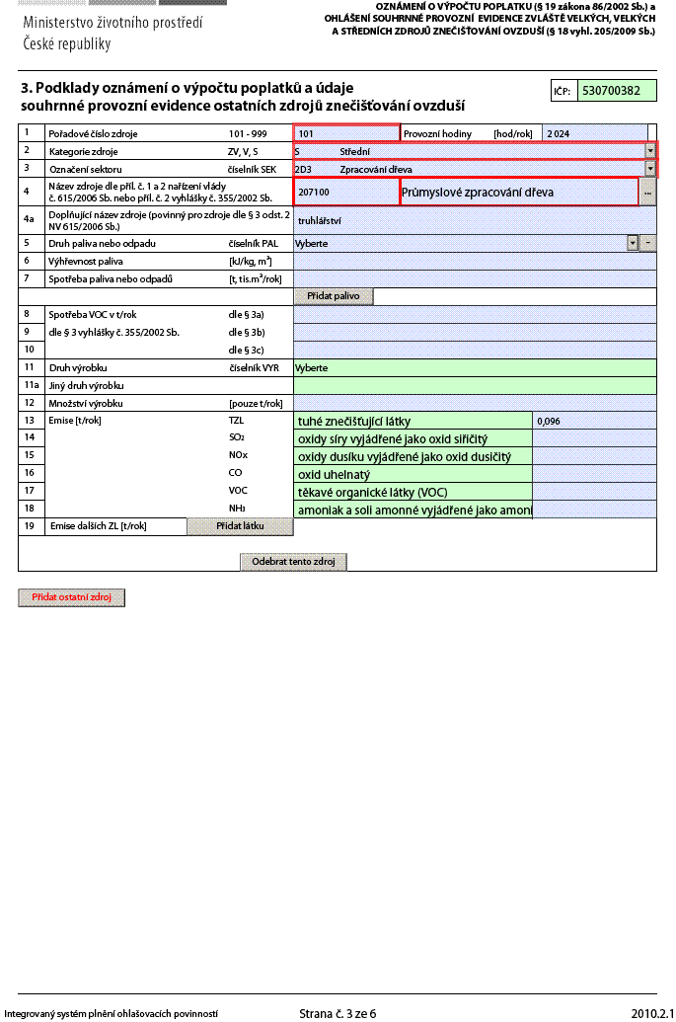
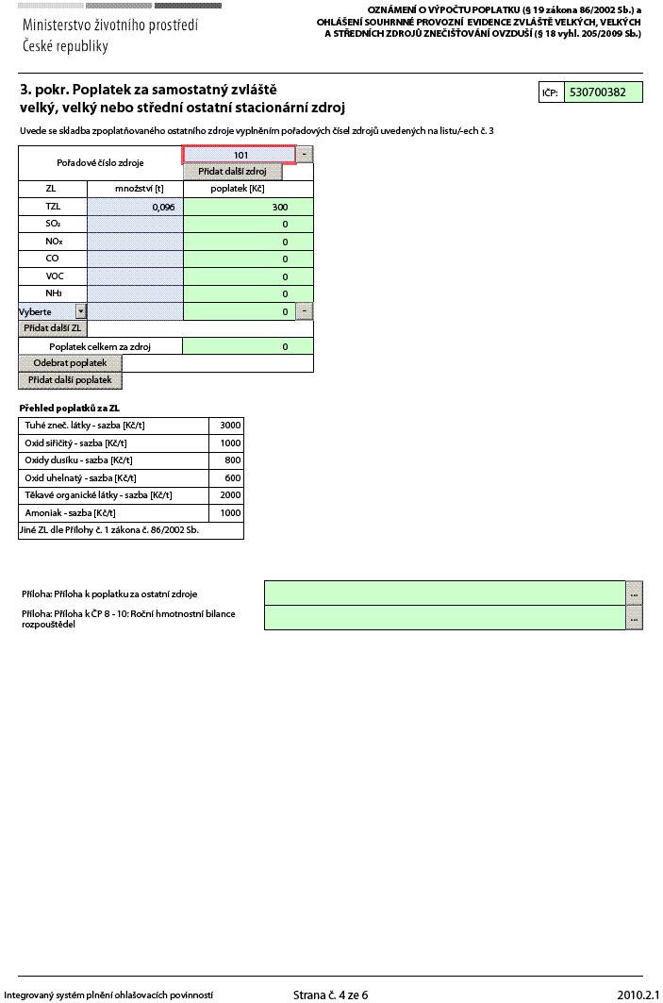
Tímto tlačítkem můžete vložit soubor s přílohou o výpočtu emisí a poplatku.
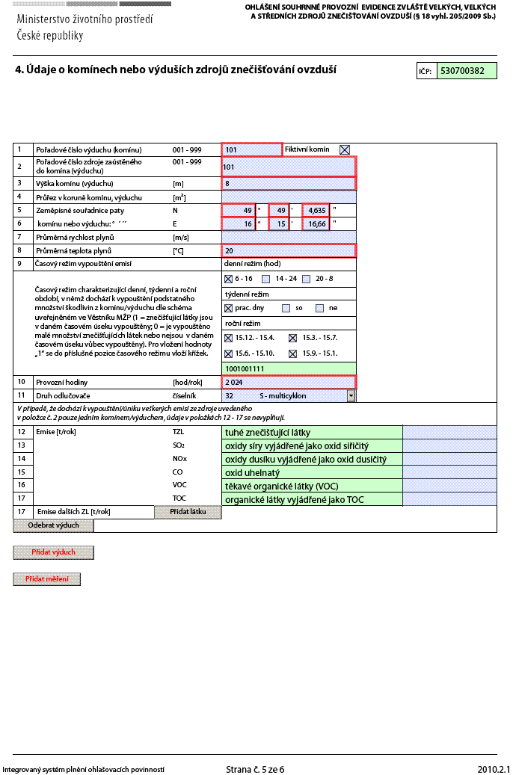
Jedná se o fiktivní výduch, tato možnost je potvrzena označením zatrhávacího tlačítka.
V případě fugitivního vypouštění emisí se uvede průměrná výška a průměrná teplota vzduchu v hale.
U takto označených komínů/výduchů není povinné vyplnění položek 4 a 7.
Zdroj je zaústěn do jednoho fiktivního výduchu, emise TZL jsou stejné jako na listě 3, proto se nevyplňují.
V případě fugitivního vypouštění emisí se uvede průměrná výška a průměrná teplota vzduchu v hale.
U takto označených komínů/výduchů není povinné vyplnění položek 4 a 7.

